**性能测试工具Locust**

<http://python.jobbole.com/87384/>

An open source load testing tool.

一个开源性能测试工具。

define user behaviour with python code, and swarm your system with millions of simultaneous users.

使用Python代码来定义用户行为。用它可以模拟百万计的并发用户访问你的系统。

如果你常关注我的博客，大概会注意到我有三、四年没有写过关于性能测试的文章了，其实，今年也没更新几篇像样的博客，反而是我最忙的一年，原因是在写一本关于接口自动化的书。

回到主题，为何突然关注性能测试工具？其实，我只是单纯对Locust工具本身感兴趣而已。1、它与目前主流的LoadRunner和Jmeter玩法都不一样。2、它完全基于Python开发，用Python来编写用户行为。

嗯，如果想用好它的话，你必须对Web开发有一定的认识。而且还要熟悉Python开发。

官方网站：<http://locust.io/>

**Locust安装**

1、安装Python：

官方：<https://www.python.org/>

安装Python2 或Python3

2、安装Locuse

2.1， 通过pip命令安装 /> pip install locustio

2.2， 通过GitHub上克隆项目安装（Python3推荐）：https://github.com/locustio/locust

3、安装 pyzmq

If you intend to run Locust distributed across multiple processes/machines, we recommend you to also install pyzmq.

如果你打算运行Locust 分布在多个进程/机器，我们建议你也安装pyzmq.

通过pip命令安装。 /> pip install pyzmq

4、安装成功，CMD敲入命令验证。 /> locust --help

我第一次安装后输入 locust --help 会出现

ImportError: No module named 'core

的错误，

然后使用

# pip install locustio==0.8a2

进行安装

<https://github.com/locustio/locust/issues/310>

**编写简单的性能测试脚本**

创建load_test.py文件，通过Python编写性能测试脚本。

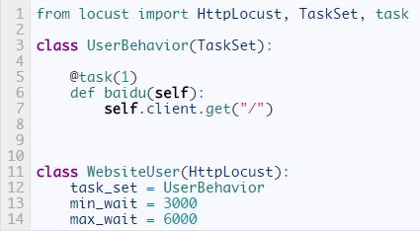

创建UserBehavior()类继承TaskSet类，为用户行为。

创建baidu() 方法表示一个行为，访问百度首页。用@task() 装饰该方法为一个任务。1表示一个Locust实例被挑选执行的权重，数值越大，执行频率越高。在当前UserBehavior()行为下只有一个baidu()任务，所以，这里的权重设置为几，并无影响。

WebsiteUser()类用于设置性能测试。

task_set ：指向一个定义了的用户行为类。

min_wait ：用户执行任务之间等待时间的下界，单位：毫秒。

max_wait ：用户执行任务之间等待时间的上界，单位：毫秒。

**运行性能测试**

切换到性能测试脚本所在的目录，启动性能测试：

——————————————————————

…/> locust -f load_test.py –host=https://www.baidu.com

[2016-11-19 22:38:16,967] fnngj-PC/INFO/locust.main: Starting web monitor at *:8089

[2016-11-19 22:38:16,967] fnngj-PC/INFO/locust.main: Starting Locust 0.7.5

—————————————————————–

load_test.py 为测试脚本，https://www.baidu.com 为测试的网站。

打开浏览器访问：http://127.0.0.1:8089

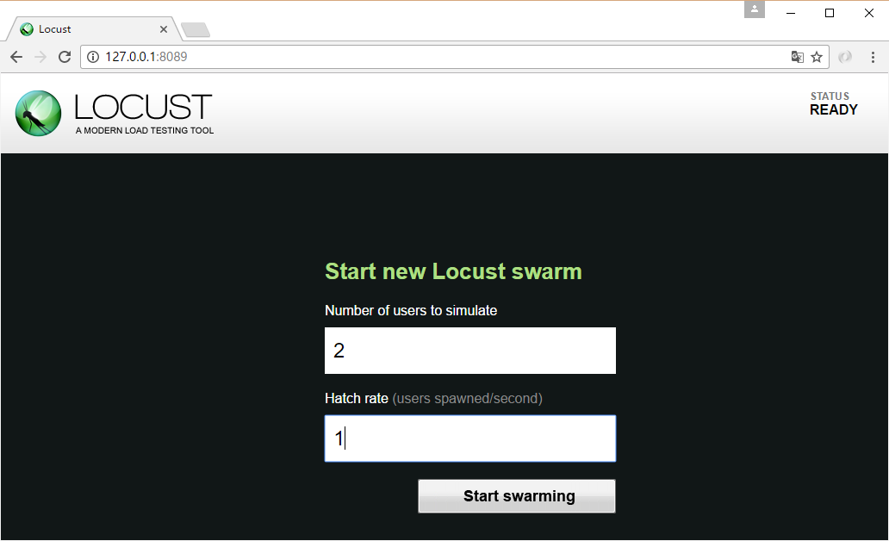

Number of users to simulate 设置模拟用户数

Hatch rate (users spawned/second) 孵化率？不知道怎么翻译，每秒产生（启动）的用户数。

点击Start swarming 开始运行性能测试。

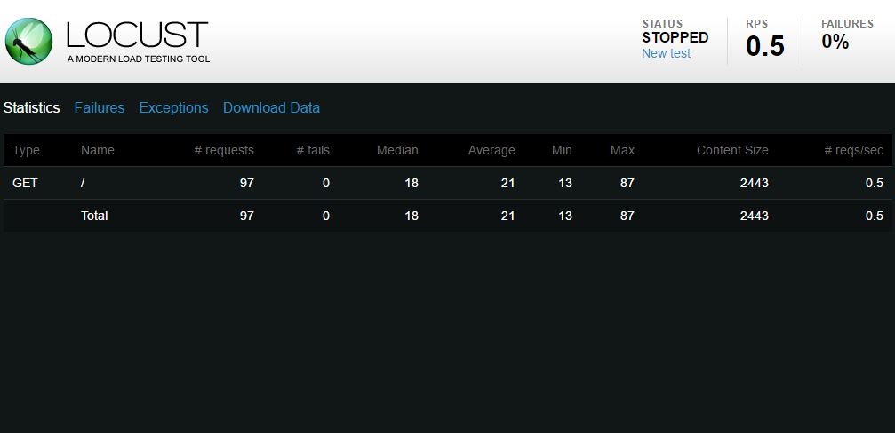

如果引起了你的兴趣，剩下的你自个玩吧！难点在性能测试脚本的编写上。

参考文档：<http://docs.locust.io/en/latest/quickstart.html>